МИНОБРНАУКИ РОССИИ

ФЕДЕРАЛЬНОЕ ГОСУДАРСТВЕННОЕ БЮДЖЕТНОЕ ОБРАЗОВАТЕЛЬНОЕ УЧРЕЖДЕНИЕ

ВЫСШЕГО ОБРАЗОВАНИЯ

«ВОРОНЕЖСКИЙ ГОСУДАРСТВЕННЫЙ УНИВЕРСИТЕТ»

(ФГБОУ ВО «ВГУ»)

Факультет компьютерных наук

Кафедра информационных технологий управления

Сайт-доставка «Stout House»

Курсовой проект

Обучающийся Ишевский М.К.

Обучающийся Макарова А.А.

Обучающийся Самотин П.А.

Обучающийся Шульгина В.Ю.

Руководитель Тарасов В.С.

Воронеж 2022

Введение

В современном мире люди с целью экономии времени и сил стали часто прибегать к заказу готовой еды на дом. В связи с этим практически каждый ресторан имеет свой сайт, на котором возможно оформить доставку позиций из меню на дом.

# Постановка задачи

Целью данной работы является создание сайта доставки для заведения «Stout House».

Конечными пользователями сайта могут являться все группы лиц.

К разрабатываемому продукту, будут предъявлены следующие основные требования:

⎯ Предоставление авторизованному пользователю возможности просмотра позиций, доступныхдля заказа.

⎯ Предоставление авторизованному пользователю возможности добавления товаров в корзину, редактировать корзину и оформлять доставку.

⎯ Разделение пользователей на роли (администраторы, клиенты).

# Цели проекта

Сайт доставка создается с целью:

⎯ возможности заказа позиций из меню на выбранный адрес;

⎯ возможности добавления или удаления позиций в меню администратором;

⎯ возможности ограничения доступа к функционалу администратора для обычных пользователей

# Анализ предметной области

## Пользователи системы

В зависимости от роли пользователя будет доступна различная функциональность приложения. В результате анализа можно выявить несколько типов пользователей, которые могут работать с системой.

Администратор

Данный тип пользователя включает в себя такие параметры как:

⎯ логин;

⎯ пароль.

Использование системы выполняется с целью редактирования доступных к заказу позиций, управления заказами.

Авторизованный пользователь

Данный тип пользователя включает в себя такие параметры как:

⎯ логин;

⎯ пароль.

Использование системы выполняется с целью заказа, интересующих позиций.

Посетитель

Данный тип пользователей может просматривать содержимое сайта, доступное к заказу, а также выполнить регистрацию. Информация о нём не хранится в системе.

## Границы функциональности

Работа с администратором

⎯ Добавление позиций

⎯ Удаление позиций

⎯ Обработка заказов

⎯ Удаление отзывов

Работа с покупателем

⎯ Просмотр позиций

⎯ Добавление позиций в корзину

⎯ Редактирование содержимого корзины

⎯ Совершение покупки

Работа с посетителем

⎯ Регистрация / Авторизация в системе

⎯ Просмотр информации о приложении

# Графическое описание работы системы

### Диаграмма прецендентов

Для описания системы на концептуальном уровне была спроектирована диаграмма прецедентов

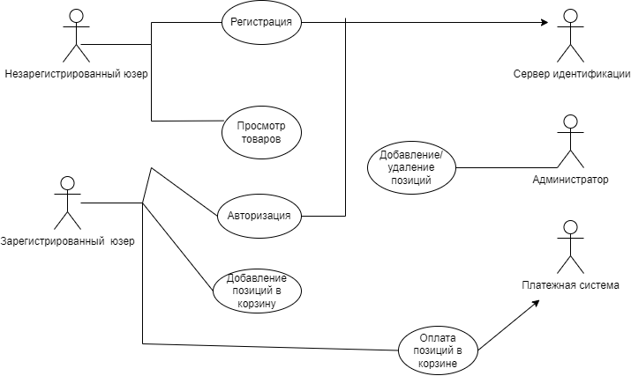

“Неавторизованный пользователь” имеет следующие варианты использования:

⎯ Зарегистрироваться

⎯ Авторизоваться

⎯ Просмотреть наполнение сайта

“Авторизованный пользователь” имеет следующие варианты использования:

⎯ Добавление позиций в корзину

⎯ Просмотр и редактирование содержимого корзины

⎯ Оформление покупки

Администратор наследует варианты использования от “Авторизованный пользователь” и у него так же есть и свои:

⎯ Добавление/удаление позиций

Управление заказами

⎯ Редактирование (удаление) отзывов на вкладке

### Диаграмма развертывания

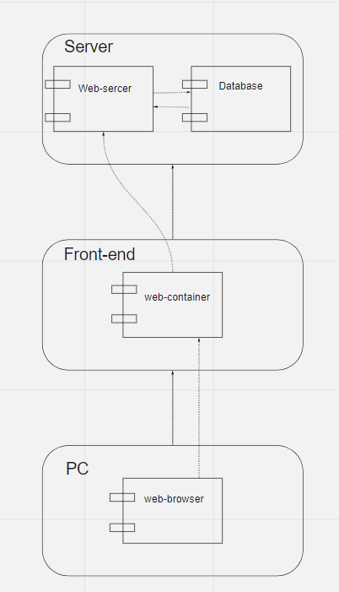

### Диаграмма idef0

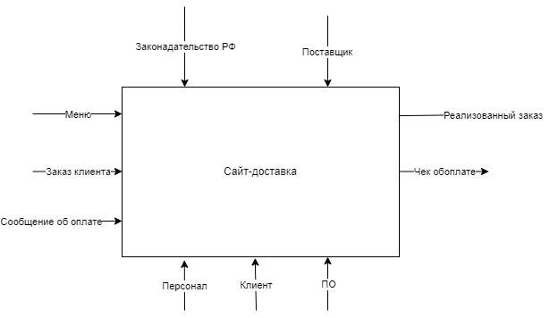

# Реализация

## Клиентская сторона (Front – end)

В качестве инструментов для разработки клиентской стороны приложения использовали стандартный набор браузерных технологий, среди которых можно выделить следующие средства: html, css.

## Серверная сторона (Back – end)

В качестве инструментов для разработки серверной стороны приложения были выбраны следующие средства: python 3.10, flask.

## Архитектура приложения

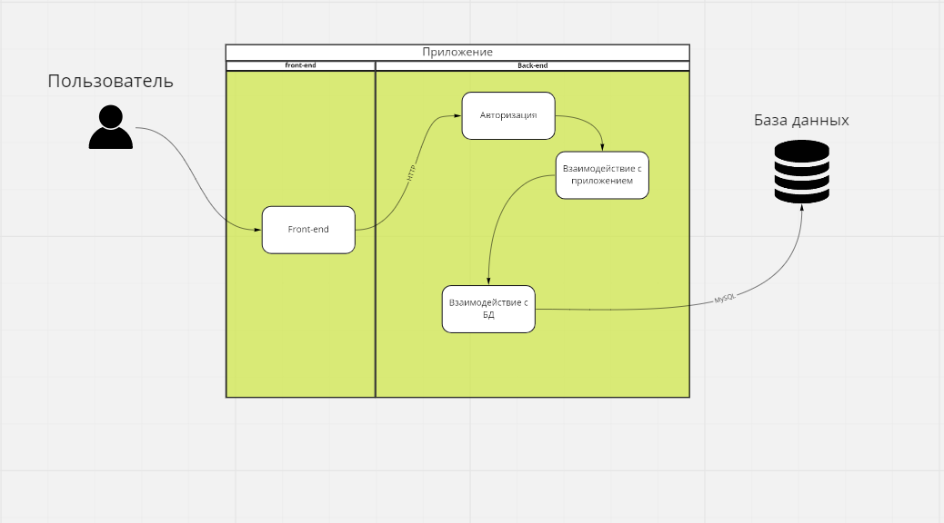

Приложение имеет клиент-серверную архитектуру. Клиентом выступает веб-сайт, сервером выступает backend-часть приложения, которое отвечает на запросы клиента.

# Описание пользовательского интерфейса

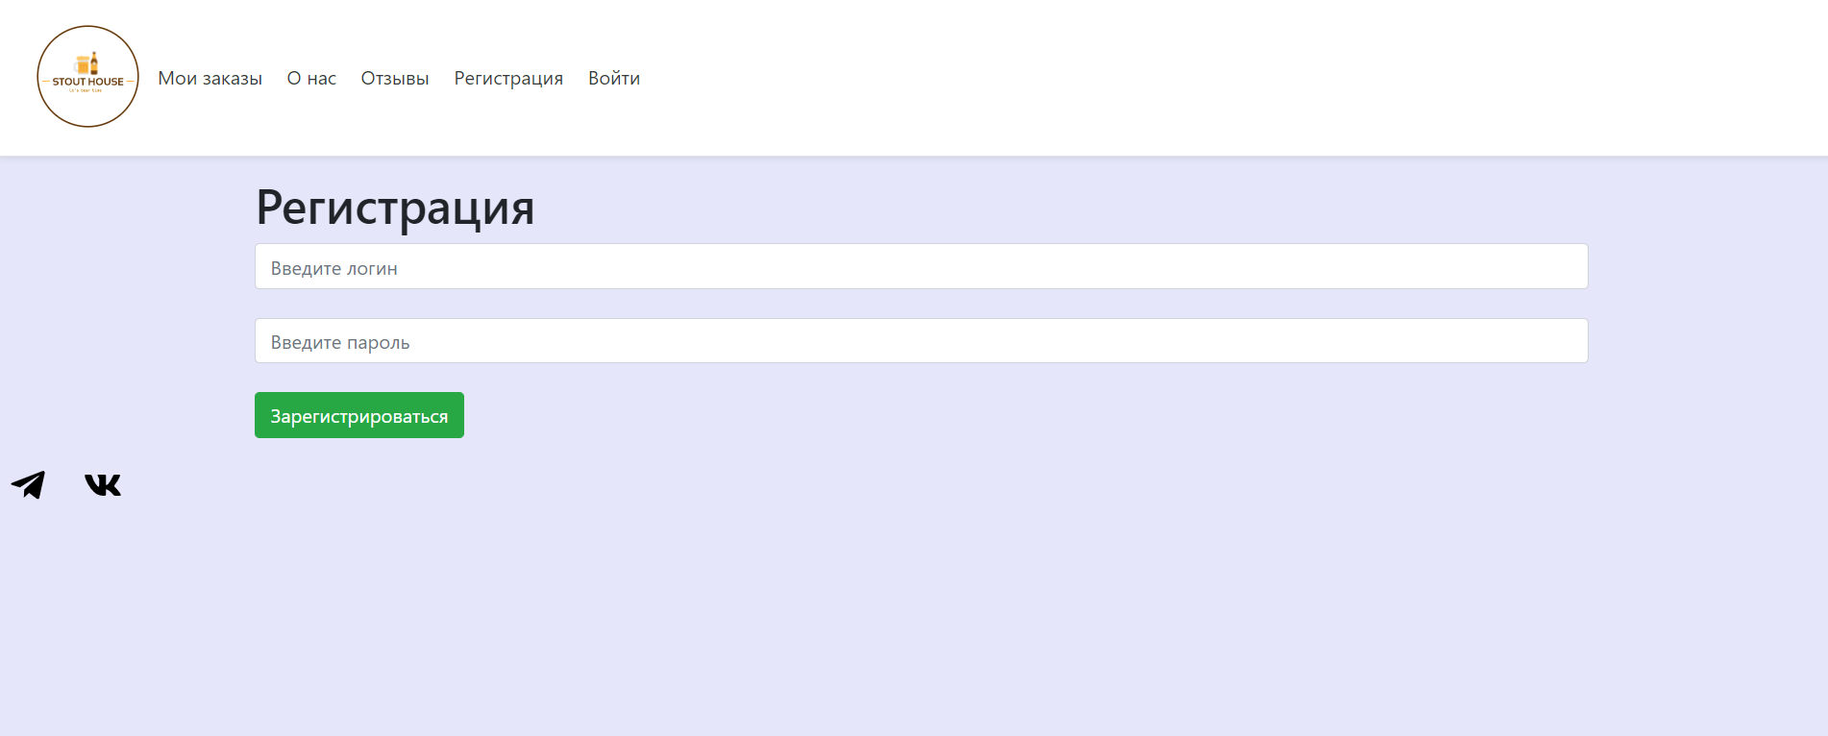

# Страница регистрации

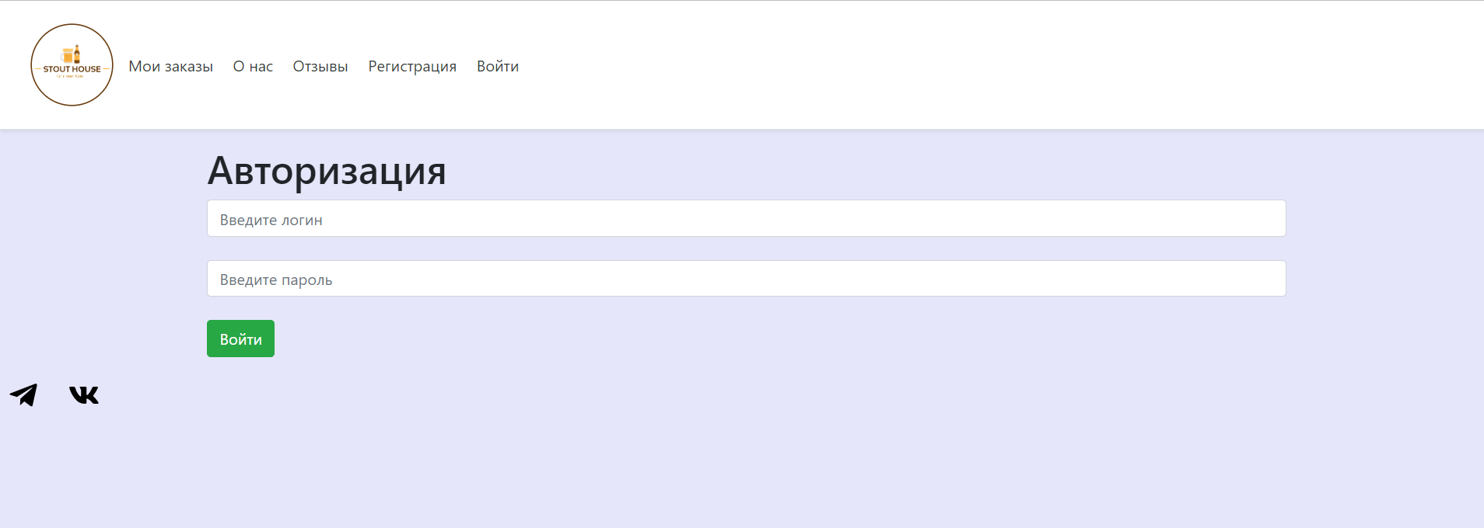

Страница авторизации

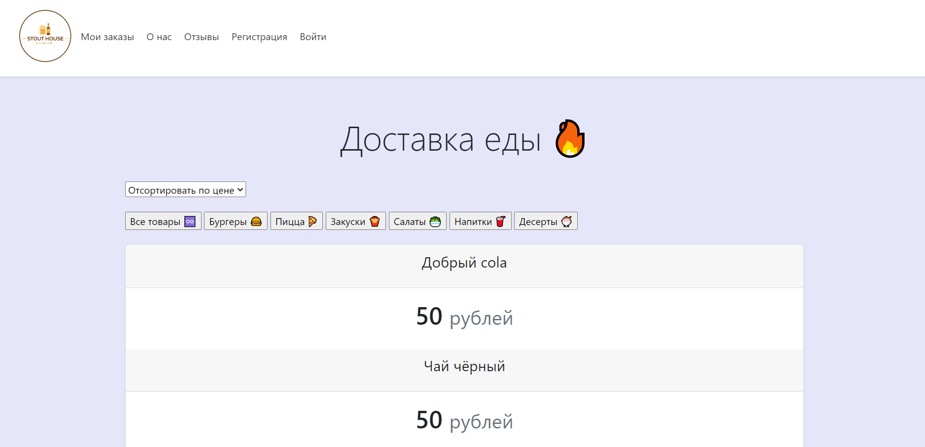

Страница доступных к заказу позиций

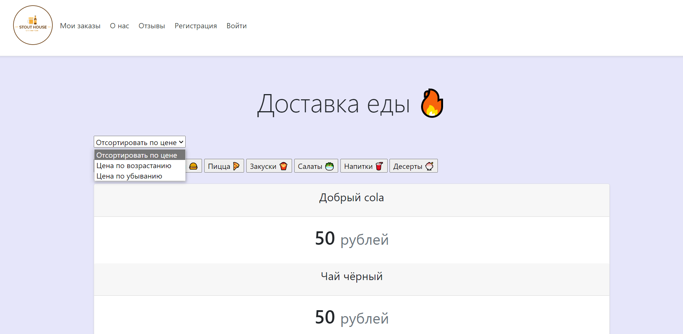

Фильтр для сортировки позиций

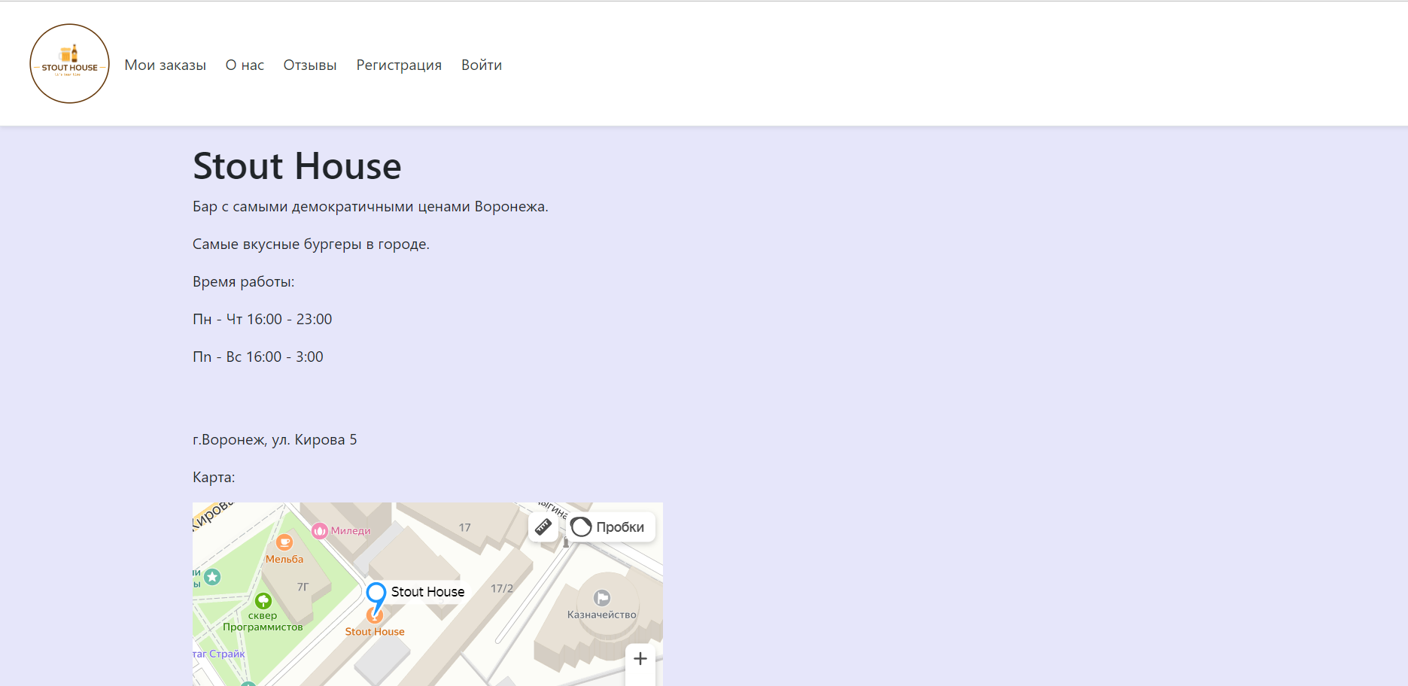

Страница с информацией о заведении

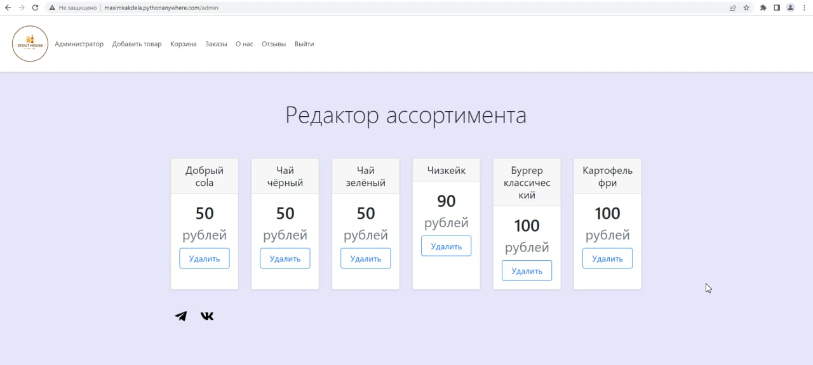

Редактор ассортимента

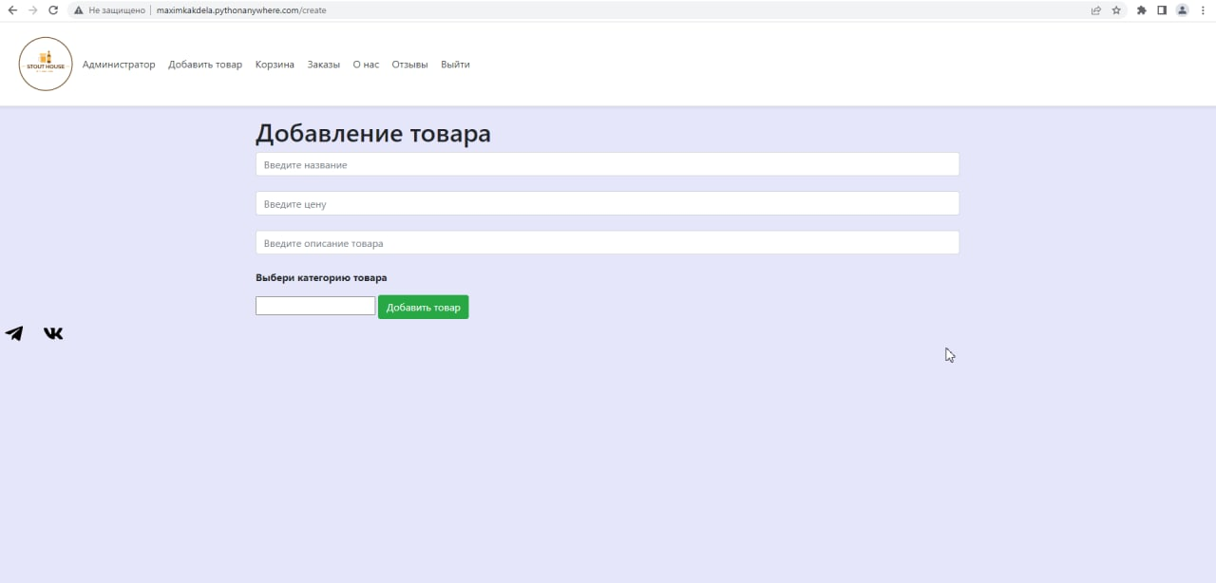

Добавление новых позиций

# Заключение

По итогу был создан веб-сайт, предназначенный для осуществления заказа и оформления доставки.

Конечными пользователями сайта являются любые пользователи, желающие оформить доставку еды на дом.

Продукт, который мы разработали удовлетворяет следующим основные требованиям:

* Предоставление авторизованному покупателю возможность просмотра содержимого сайта.
* Предоставление авторизованному покупателю возможности добавления товаров в корзину, редактирования содержимого корзины и оформления покупки.
* Предоставление администратору возможности редактирования ассортимента на сайте, обработки заказов, а также удаления отзывов.
* Разделение пользователей на роли (администраторы, пользователи, гости).